Fomos contratados para desenvolver uma aplicação que guarde as informações de alguns atletas da equipe da NBA de basketball masculino Los Angeles lakers.

Crie um sistema de acordo com a imagem abaixo, que registre o nome dos atletas e informe

0) Inicie um novo projeto Java com as **devidas configurações** de bibliotecas e SceneBuider.

Obs.: SceneBuilder.exe -> Window -> Preference -> JavaFX

1) Inicie um novo projeto no **GitHub** chamado **LAAnalytics**.

New Repository -> Read Me

2) Ao iniciar o projeto de tipo **Desktop** e crie o pacote **usa.com.nba.atletas**, com a interface gráfica de usuário (GUI ou UI) **FXML** e com um painel em branco estilo **AnchorPane**.

Os arquivos iniciais deverão se chamar **telaUm** (File Name) e **operacoesController** (Controller Name).

Obs.: Adicionar biblioteca JavafX no Modulepath -> External Jars

3) Ao verificar que está tudo okay envie o projeto inicial (em branco) para seu **GitHub** via upload de arquivos.

4) Para manter um padrão e tamanho alteraremos nossa AnchorPane para as medidas abaixo:

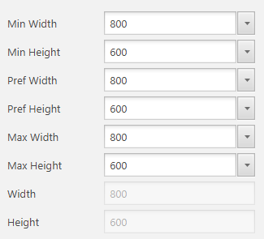

Obs.: Precisaremos remover os 400 por 400 padrão que inicia com o projeto.

Scene scene = **new** Scene(root,400,400);

5) Para uma melhor organização alteraremos os nomes dos arquivos e classes a seguir:

**application.css** para **estilo.css**

**stage** para **cenario**

**primaryStage** para **palcoPrincipal**

6) Adicionaremos um texto e uma imagem na barra superior antes do apresentar o palco [palcoPrincipal.show()]:

palcoPrincipal.setTitle("LAAnalytics Brazil");

palcoPrincipal.getIcons().add(**new** Image(getClass().getResourceAsStream(”<caminho da imagem>”)));

Obs.: Arrastar a imagem para a pasta usa.com.nba.atletas e quando passar o caminho colocar todo o caminho com o nome da imagem /br/com/nba/atletas/imagem.png

7) Commit no GitHub: Adicionado título e logo.

8) Adicione uma **Splitpane** com duas partes separadas verticalmente que ocupe toda a tela:

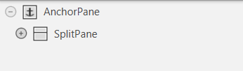

9) Na parte **superior da SplitPane** deve ter **30 pixels** (máximo e mínimo) e ter adicione um MenuBar ocupando todo o Splitpane superior.

10) **Maximizaremos** o palco ao iniciar, no arquivo principal de inicialização do projeto (método main) adicione:

palcoPrincipal.setMaximized(**true**);

11) Mude as cores de design pelo **arquivo CSS** para as cores do time: **roxo, amarelho, preto e branco**.

Ex.:

#fundo_gradiente{

-fx-background-color: **linear-gradient(**to right**,** #FFF2D7**,** FFE0B5**,** #F8C794**)**;

}

As cores serão aplicadas no palco e barra de tarefas.

12) Renomeie as opções no MenuBar:

Cadastrar: Atletas, Comissão

Análise de Desempenho

Fechar

Sobre

13) Commit: Adicionado menuBar

14) Aplique o método abaixo para fechar a tela ao clicar em fechar:

@FXML

MenuItem mniFechar;

@FXML

Stage palco;

@FXML

**private** **void** fecharTela(ActionEvent event) {

palco = (Stage) mniFechar.getParentPopup().getOwnerWindow();

//Stage palco = (Stage) mi_fechar.getParentPopup().getOwnerWindow(); //Sem declarar no início

palco.close();

}

Obs.: Precisamos criar um id e chamar o botão também com @FXML.

15) Commit: Método de fechar tela.

16) Na primeira tela adicione informações de cadastro, textfield, botões et cetera. Apenas a parte visual.

17) Commit: Método de fechar tela.